Hồ Sơ Thiết Kế

I. Phân tích dữ liệu

1. Mức quan niệm

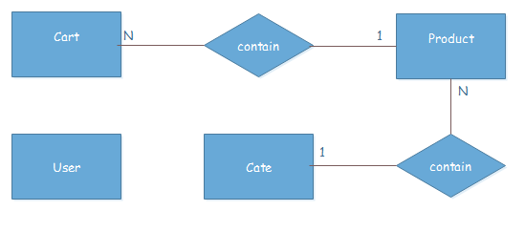

2. Mô hình tổ chức

1. **Mô hình tổ chức về dữ liệu**

* Cart (**id**, name, email, sdt, msg, cart, st).
* Cate (**id**, name, nameKhongDau).
* Product (**id**, name, nameKhongDau, img, cateId, des, price, st).
* User (**id**, fullname, img, email, password).

1. **Mô hình cơ sở dữ liệu** 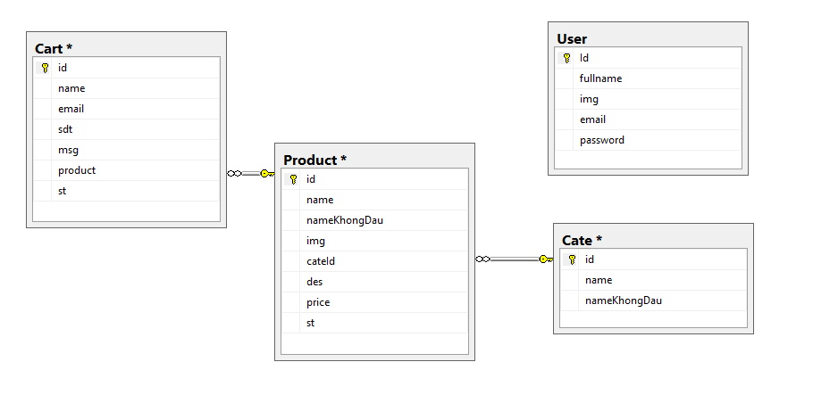

*Mô hình cở sở dữ liệu ERD*

3. Mô hình vật lý

* **Cart:**

|  |  |  |
| --- | --- | --- |
| **Field** | **Data Type** | **Note** |
| **Id** | String | PK |
| Name | String | Not Null |
| Email | String | Not Null |
| Sdt | String | Not Null |
| Msg | String | Not Null |
| Product | Object | Not Null |
| St | Number | Not Null |

* **Cate :**

|  |  |  |
| --- | --- | --- |
| **Field** | **Data Type** | **Note** |
| **Id** | String | PK |
| Name | String | Not Null |
| NameKhongDau | String | Not Null |

* **Product:**

|  |  |  |
| --- | --- | --- |
| **Field** | **Data Type** | **Note** |
| **Id** | String | PK |
| Name | String | Not Null |
| NameKhongDau | String | Not Null |
| Img | String | Not Null |
| CateId | String | Not Null |
| Des | String | Not Null |
| Price | Number | Not Null |
| St | Number | Not Null |

* **User:**

|  |  |  |
| --- | --- | --- |
| **Field** | **Data Type** | **Note** |
| **Id** | String | PK |
| Fullname | String | Not Null |
| Img | String | Not Null |
| Email | String | Not Null |
| Password | String | Not Null |

II.Phân tích chức năng

1. Biểu đồ phân rã chức năng (BFD)

Kiểm duyệt mua hàng

Thanh toán

Đặt hàng

Thêm vào giỏ hàng

Danh sách mặt hàng

Quản lý bán hàng

Tìm kiếm sản phẩm

Thêm sản phẩm

Hiển thị danh sách

Đăng nhập hệ thống

Quản lý sản phẩm

Quản Lý Bán Hàng Thời Trang

Đăng xuất hệ thống

Đổi mật khẩu

Quản lý người dùng

2. Biểu đồ phân luồng dữ liệu (DFD)

2.1 Mức 0 (Mức ngữ cảnh)

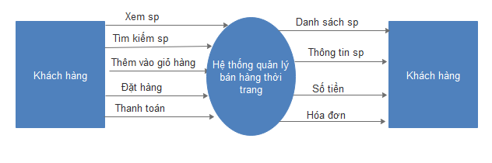

*Biểu đồ phân luồng dữ liệu mức 0*

2.2 Mức 1 (Mức đỉnh)

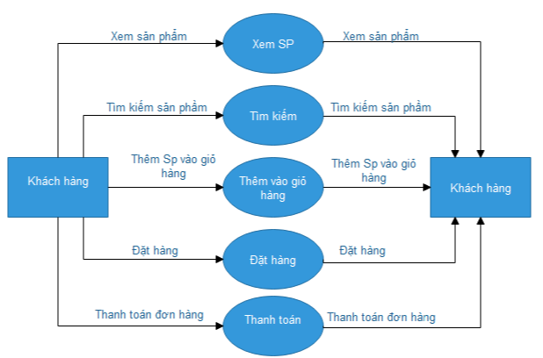

*Biểu đồ luồng dữ liệu mức đỉnh*

* 1. Mức 2

**+ Chức năng quản lý tài khoản**

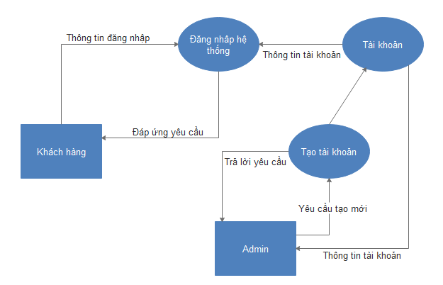

*Biểu đồ luồng dữ liệu chức năng quản lý tài khoản mức 2*

**+ Chức năng quản lý sản phẩm**

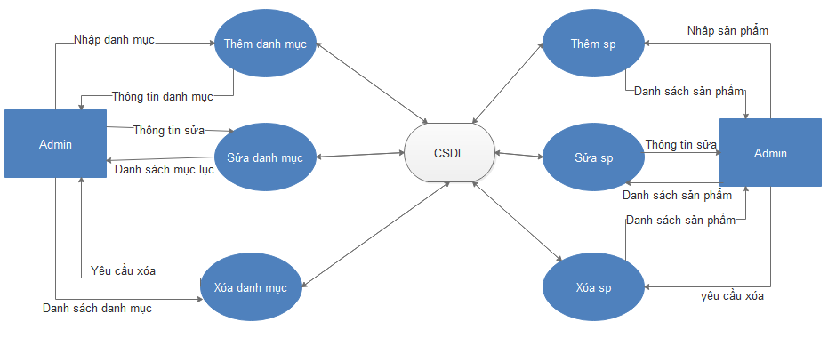

*Biểu đồ luồng dữ liệu chức năng quản lý sản phẩm mức 2*

**III. Xây dựng Use case diagram**

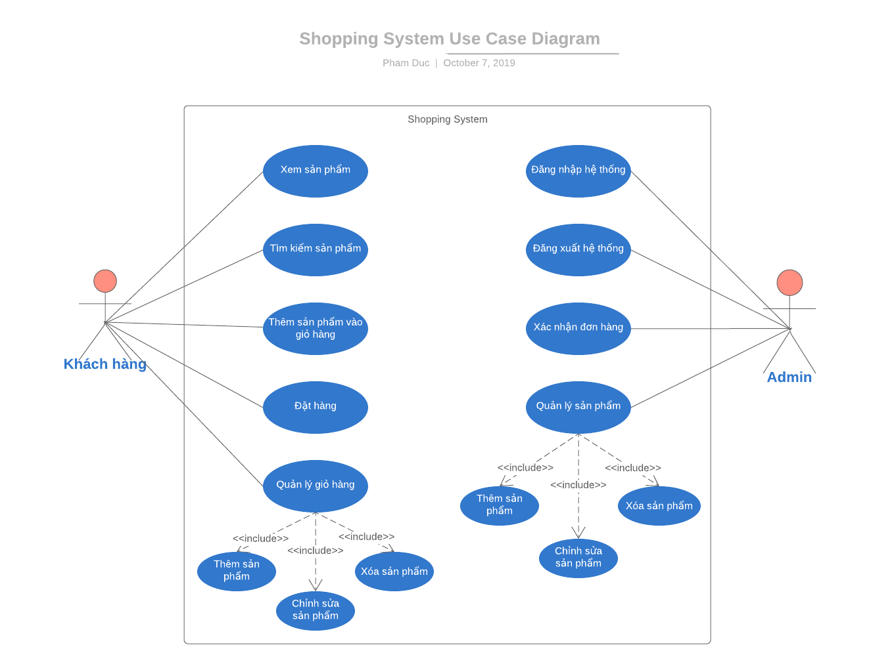

**Mô tả các use case**

1. Use case: Đăng nhập hệ thống

* Tiêu đề: Đăng nhập vào hệ thống
* Tóm tắt: Use case này cho phép Admin (quản lý website) đăng nhập vào hệ thống. Do admin thực hiện.
* Actor: Admin website
* Kịch bản chính:

+ Người dùng truy cập vào trang quản lý hệ thống. nếu chưa đăng nhập hệ thống (hoặc đã đăng xuất khỏi hệ thống) thì hệ thống sẽ xuất hiện yêu cầu nhập thông tin đăng nhập vào hệ thống

+ Thông tin đăng nhập bao gồm: Tên đăng nhập và mật khẩu

+ Sau khi nhập đủ thông tin. Người dùng nhấn nút đăng nhập

+ Nếu thông tin đăng nhập chính xác. Hệ thống sẽ tiến hành vào trang chủ quản lý hệ thống.

+ Nếu thông tin đăng nhập sai. Hệ thống sẽ hiện Dialog thông báo: “Thông tin đăng nhập không chính xác, Vui lòng thử lại.”

1. Use case: Đăng xuất hệ thống

* Tiêu đề: Đăng xuất hệ thống
* Tóm tắt: Use case này cho phép Admin (quản lý website) đăng xuất ra khỏi hệ thống. Do admin thực hiện.
* Actor: Admin website
* Kịch bản chính:

+ Trong các tùy chọn khi người dùng click vào tên của người dùng ở góc trên bên phải màn hình. Người dùng chọn đăng xuất.

+ Hệ thống sẽ tiến hành hủy quyền truy cập và thoát ra khỏi màn quản lý website. Quay trở lại màn hình đăng nhập. Yêu cầu người dùng cần đăng nhập lại nếu muốn vào lại hệ thống quản lý.

1. Use case: Quản lý sản phẩm

* Tiêu đề: Quản lý sản phẩm
* Tóm tắt: Use case này cho phép Admin (quản lý website) thực hiện các tác vụ thêm, xóa, chỉnh sửa các mặt hàng muốn đăng bán trên website. Do admin thực hiện.
* Actor: Admin website
* Kịch bản chính:

+ Trong màn hình chính của của người dùng. Có danh sách sản phẩm cho phép người dùng có thể xem các sản phẩm hiện tại trong hệ thống đang bán.

+ Trong danh sách menu bên trái có các danh mục cho phép người dùng truy cập với các tùy chọn trong quản lý hệ thống. Khi người dùng click vào Danh mục “Sản phẩm” xuất hiện menu xổ xuống với 2 tùy chọn.

* Thêm Sản phẩm:
  + Website xuất hiện màn hình yêu cầu người dùng nhập các thông tin của sản phẩm (Tên, hình ảnh, giá bán, thể loại, mô tả chi tiết sản phẩm)
  + Người dùng sẽ bấm nút “Save” để xác nhận them sản phẩm hoặc nút “Cancel” để hủy bỏ.
* Danh sách sản phẩm
  + Website sẽ hiển thị danh sách sản phẩm của hệ thống. Với có them 2 nút tùy chọn để người dùng có thể Chỉnh sửa hoặc xóa sản phẩm đó.
    - Nếu người dùng nhấn nút “Chỉnh sửa”. Website sẽ hiển thị màn hình chỉnh sửa sản phẩm cho phép người dùng có thể chỉnh sửa các thông tin của sản phẩm. Sau đó nhấn nút “Save” để lưu lại thông tin chỉnh sửa hoặc nút “Cancel” để hủy bỏ.
    - Nếu người dùng nhấn nút “Xóa”. Hệ thống xuất hiện dialog yêu cầu xác nhận xóa. Người dùng nhấn nút “OK” để đồng ý xóa sản phẩm hoặc nút “Cancel” để hủy bỏ tác vụ.

1. Use case: Xác nhận đơn hàng

* Tiêu đề: Xác nhận đơn hàng
* Tóm tắt: Use case này cho phép Admin (quản lý website) xem tất cả các đơn hàng đã đặt hàng trên hệ thống. Giúp người bán hàng tra cứu thông tin khách hàng, thực hiện quá trình bán hàng

Do admin thực hiện.

* Actor: Admin website
* Kịch bản chính:

+ Trong màn hình chính của của người dùng. Có danh sách đơn hàng cho phép người dùng có thể xem các đơn hàng hiện tại trong hệ thống đang bán.

+ Trong danh sách menu bên trái có các danh mục cho phép người dùng truy cập với các tùy chọn trong quản lý hệ thống. Khi Click vào Danh mục “Đơn hàng” xuất hiện sẽ xuất hiện danh sách các đơn hàng đặt hàng.

+ Người dùng có thể Xem chi tiết đơn hàng với các thông tin của người mua (Tên, Số điện thoại, email, Tin nhắn …) hoặc có thể xóa đơn hàng.

1. Use case: Xem sản phẩm

* Tiêu đề: Xem sản phẩm
* Tóm tắt: Use case này cho phép người dùng (khách hàng) thực hiện tìm kiếm, xem các sản phẩm trên website.

Do khách hàng thực hiện.

* Actor: Khách hàng
* Kịch bản chính:

+ Khi người dùng truy cập vào trang web thì trang web sẽ show ra danh sách các sản phẩm trong màn hình chính. Các sản phẩm được sắp xếp chia theo từng danh mục.

+ Nếu người dùng click vào 1 sản phẩm thì website sẽ show ra màn hình chi tiết sản phẩm, với các thông tin chi tiết.

+ Trên thanh menu có danh sách các thể loại sản phẩm. người dùng có thể tùy chọn click vào các thể loại muốn hiển thị.

1. Use case: Thêm sản phẩm vào giỏ hàng

* Tiêu đề: Thêm sản phẩm vào giỏ hàng
* Tóm tắt: Use case này cho phép người dùng (khách hàng) thêm sản phẩm vào giỏ hàng để tiến hành đặt hàng.
* Do khách hàng thực hiện.
* Actor: Khách hàng
* Kịch bản chính:

+ Khi người dùng thực hiện tra cứu sản phẩm trên website có thể thực hiện thêm sản phẩm vào giỏ hàng, bằng nút “ADD TO CART” trong từng sản phẩm, hoặc trong màn hình chi tiết sản phẩm.

+ Sau khi người dùng them sản phẩm vào giỏ hàng, website sẽ dẫn tới màn hình danh sách đơn hàng trong giỏ hàng.

1. Use case: Quản lý Giỏ hàng

* Tiêu đề: Quản lý Giỏ hàng
* Tóm tắt: Use case này cho phép người dùng (khách hàng) thực hiện quản lý những đơn đặt hàng đã thêm vào trong giỏ hàngtrong website.

Do khách hàng thực hiện.

* Actor: Khách hàng
* Kịch bản chính:

+ Khi người dùng Click vào biểu Giỏ hàng (SHOPPING CART) hoặc khi tiến hành thêm 1 sản phẩm vào trong giỏ hàng, Website sẽ tiến hành đưa đến màn hình Quản lý giỏ hàng

+ Tại màn hình này, người dụng có thể xem tất cả các sản phẩm đã thêm vào trong giỏ hàng

+ Đồng thời có thể chỉnh sửa số lượng đơn hàng, hoặc có thể xóa đơn hàng đó bằng các biểu tượng trong từng đơn hàng.

1. Use case: Đặt hàng

* Tiêu đề: Đặt hàng
* Tóm tắt: Use case này cho phép người dùng (khách hàng) thực đặt hàng những sản phẩm đã thêm vào trong giỏ hàng với Shop.

Do khách hàng thực hiện.

* Actor: Khách hàng
* Kịch bản chính:

+ Khi người dùng tiến hành nhấn nút “Thanh toán” trong màn hình Giỏ hàng. Website sẽ dẫn tới màn hình thanh toán đơn hàng.

+ Tại đây, website yêu cầu người dùng phải nhập đầy đủ thông tin liên hệ (Bao gồm: Tên, email, SĐT, tin nhắn (nếu có)). Trong đó: Tên , emai, SĐT là bắt buộc

+ Người dùng nhấn nút “Xác nhận” để tiến hành hoàn tất đặt hàng…

+ Đặt hàng thành công. Website đưa người dùng trở về màn hình chính, có thể tiếp tục mua sắm …

**VI. Giao Diện:**

1. Màn hình đăng nhập

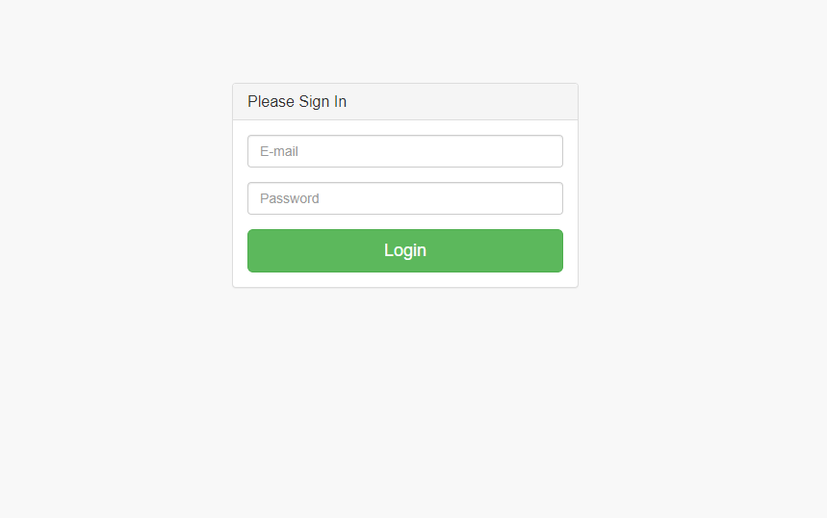

2. Màn hình admin

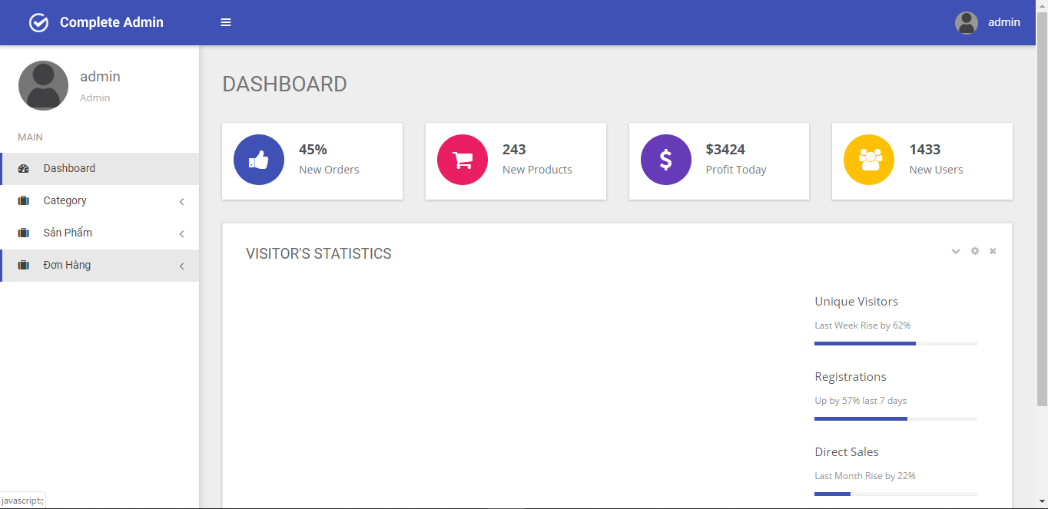

3. Màn hình hiển thị thêm thể loại sản phẩm:

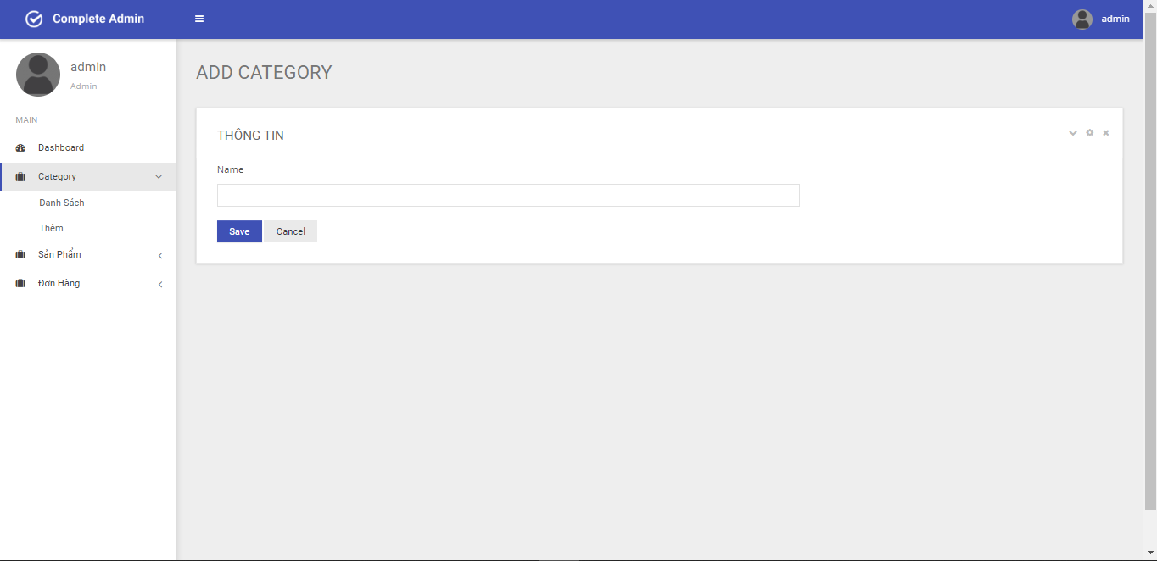

4. Màn hình hiển thị danh sách thể loại sản phẩm

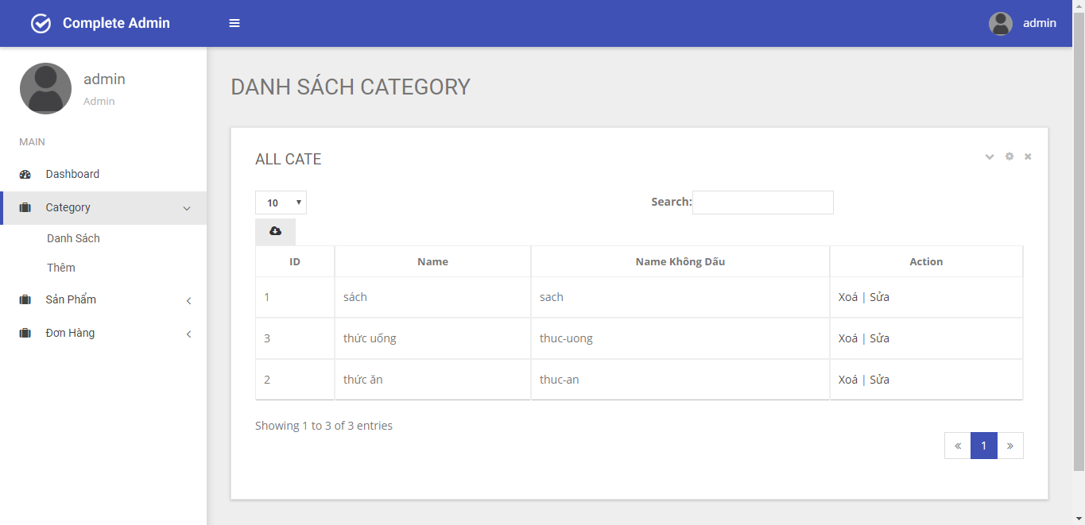

**5. Màn hình thêm sản phẩm để bán**

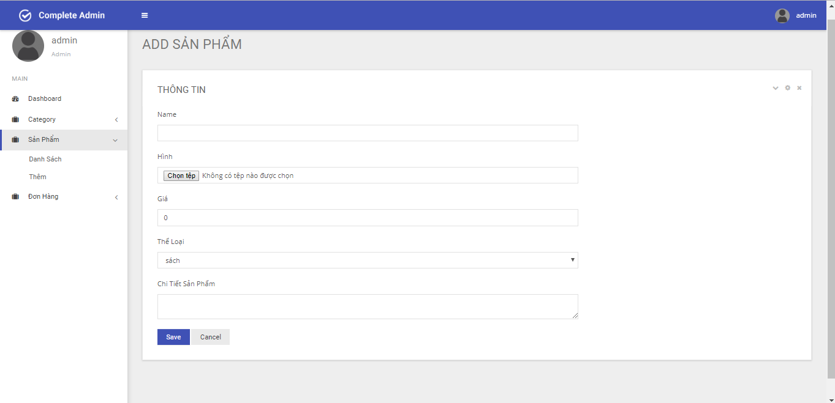

**6. Màn hình hiển thị các mặt hàng bán:**

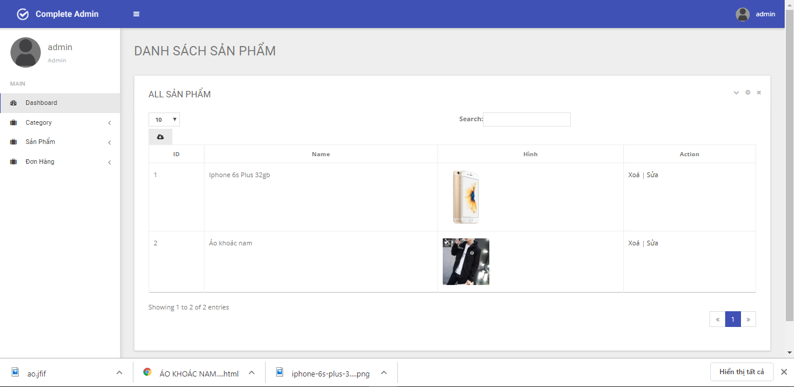

**7. Màn hình bán hàng:**

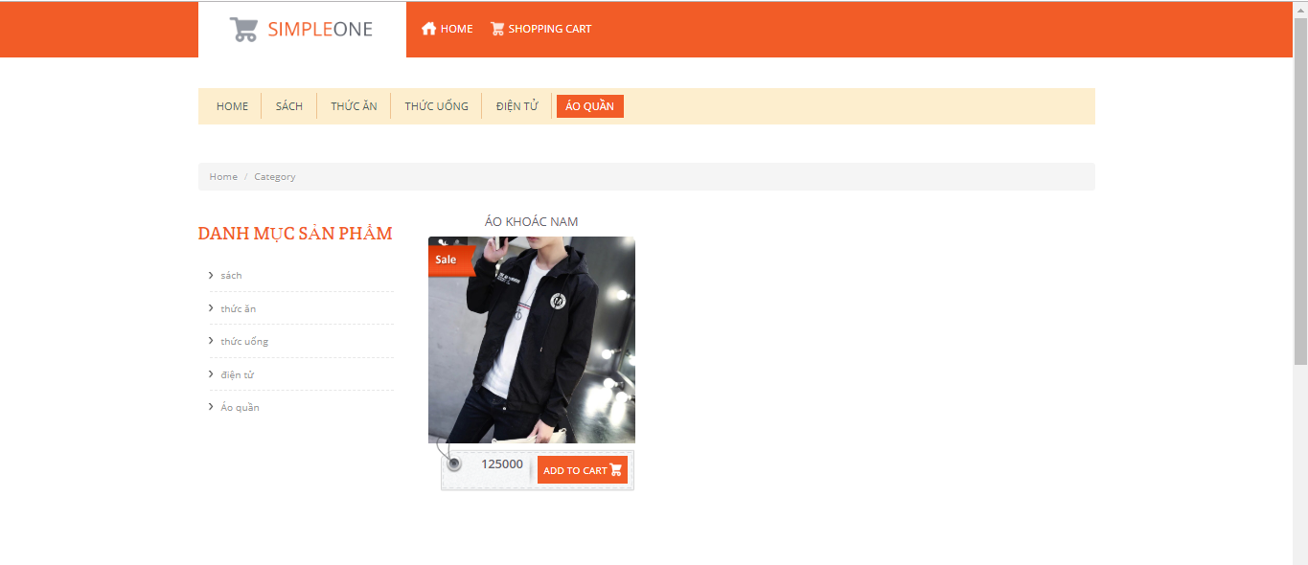

**8. Màn hình sau khi thêm sản phẩm vào giỏ hàng:**

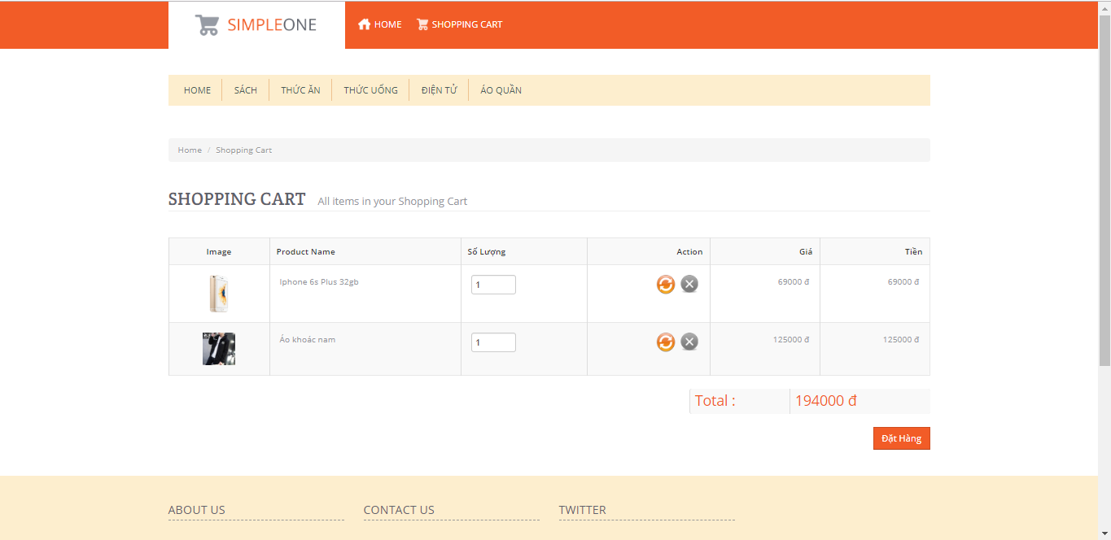

9. Màn hình đặt hàng:

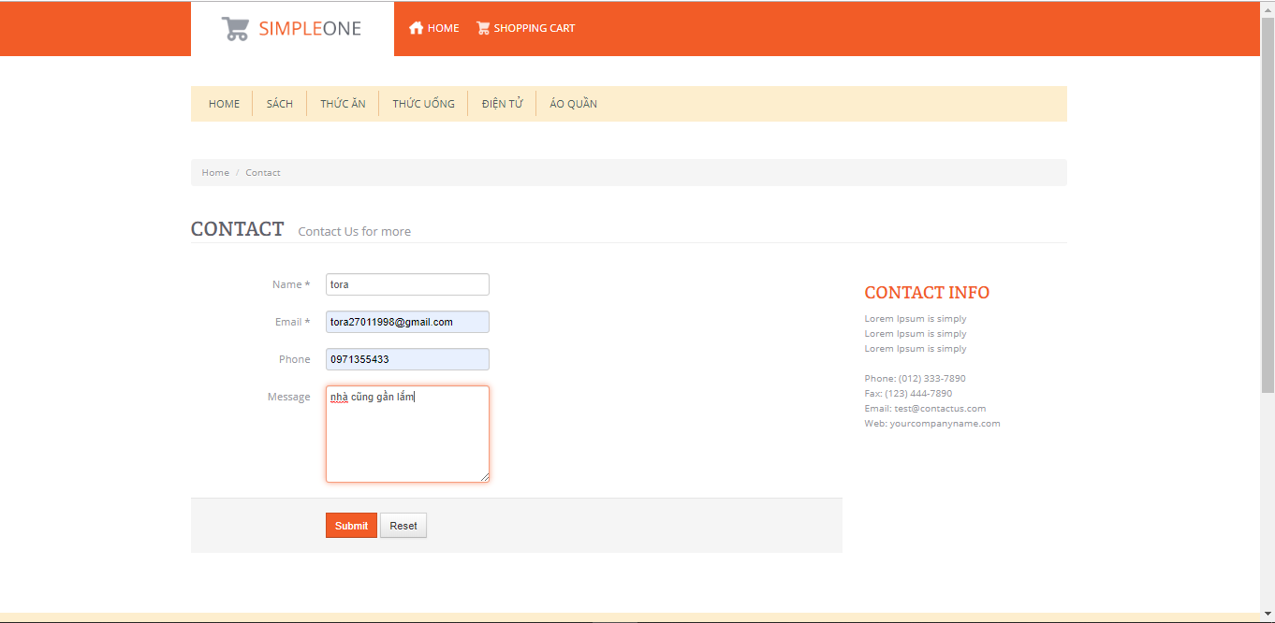

10. Màn hình để admin duyệt khách đặt hàng:

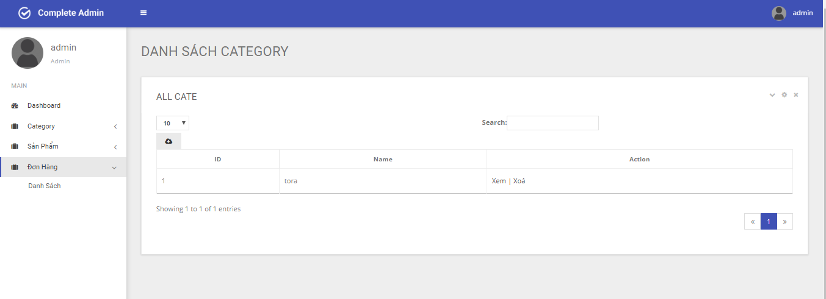

11. Màn hình chi tiết cho chức năng kiểm duyệt mua hàng của khách hàng:

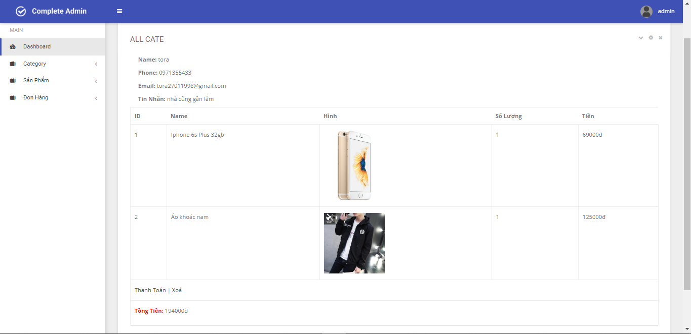

12. Màn hình thanh toán sau khi duyệt:

